日本环球影城景点介绍

1、电子票扫码入园
预定后您将收到一份含唯一验证码pdf换票证的邮件，请您打印出前往景区入口处轧机扫码即可入园。使用注意事项如下：
1、电子票有效期是一年有效，无法退改，请确认好行程再预定！
2.大阪环球影城电子票一经购买不退不改
★费用说明：
日本大阪环球影城成人电子门票-需打印 ¥490（即时确认当天可定）
日本大阪环球影城儿童电子门票-需打印 ¥350（即时确认当天可定）
1.门票包含：单门票包含一张环球影城门票（一日门票），此票可使用于所有园内景点。
2.自费项目：详见景区公告。
乐园的开园时间不固定：详情请参照官网：日本环球影城（营业时间）
★提前预订时间：
【预定电子票】可以当天预定。
★取票方式：
凭电子票打印出来即可使用。
★入园凭证：
电子票打印即可。
★特殊人群政策：
大阪环球影城：
免票政策：不满3周岁的儿童免票。
优惠政策：已满4周岁至11周岁的儿童可购买儿童票。
★预订提醒：
1. 在旅行途中，请随身携带护照，以便根据要求出示。
2. 该票券一经售出，不接受任何退换，可以转让他人。如遇门票丢失、被盗或污损等情况，不予补发。
3. 因项目的不同情况，某些设施设有孕妇及身体不方便游客的使用限制，详细请参考园区内向导指南手册。
★温馨提醒：
1. 特殊人群预订标准仅供参考，出游当天请携带好优惠证件原件，按照景区实际政策购票游览。
2. 旅途行车请注意安全，自驾游线路仅供参考，请注意指路牌向导。
3. 在您预订成功之后会收到确认短信，请妥善保存，作为优惠凭证使用。
4. 为了您的身体健康，游客必须保证自身身体健康良好的前提下浏览景区，不得欺骗隐瞒，否则若因游客身体不适而发生任何意外，本站不承担任何责任。

日本环球影城交通信息
- 自驾线路
1. 关西国际空港 新干线：从关西国际空港站出发途经西九条站，约5分钟后抵达JR Universal city站（参考费用：1160日元/人）。 机场巴士：从关西国际空港站出发约45分钟后抵达JR Universal city站（参考费用：1300日元/人）。 2. 大阪机场 新干线：从大阪机场站出发途经萤池站、梅田/JR大阪站、西九条站，约35分钟后抵达JR Universal city站（参考费用：590日元/人）。
- 公交线路
大阪市内1. 新大阪站新干线：从新大阪站出发途经梅田/JR大阪站、JR西九条站，约16分钟后抵达JR Universal city站（参考费用：210日元/人）。2. 梅田/大阪站新干线：从梅田/JR大阪站出发途经JR西九条站，约11分钟后抵达JR Universal city站（参考费用：170日元/人）。3. 天王寺站新干线：从天王寺站出发途经JR西九条站，约13分钟后抵达JR Universal city站（参考费用：190日元/人）。
- 景点地址
日本大阪市此花区樱岛2-1—33。

USJ园区示意图如下：
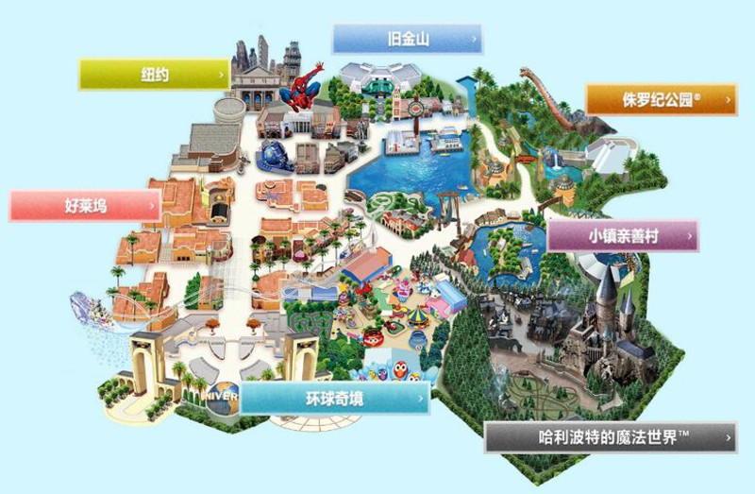
票面显示如下：
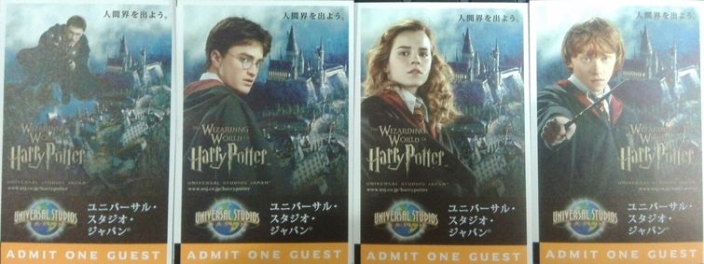

园 区内有多个景点和游戏。气势雄伟的“哈利波特的魔法世界™”园区以压倒性的规模和悉心追求的每一个细节，真实地重现了哈利•波特™的传奇世界。高高耸立着 的是霍格沃茨™城堡，在它面前是巫师们居住的活米村™，还有许多可乘坐式游乐设施以及各种商店。在这里，你便能走入电影中的“那个世界”，一切宛如发生在 你面前。
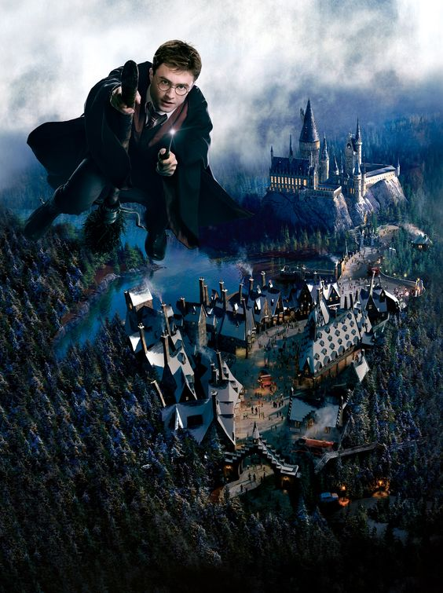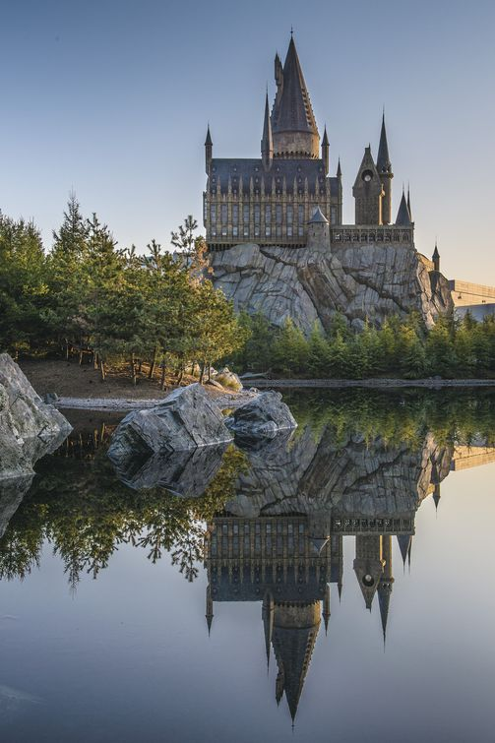
2001年3月31日，坐落在日本大阪市内、占地54公顷的日本环球影城开始正式接待游客。日本环球影城是继好莱坞环球影城和佛罗里达环球影城之后的世界上第三座以好莱坞电影为主题的主题游乐园，共投资20多亿美元，预计每年将接待游客近千万人次。
日本环球影城主题公园拥有各具特色的9大区域，以电影和漫画为主题的游乐设施和表演，营造充满神奇与感动的梦幻电影世界。从孩子到大人，都能体验到置身 好莱坞大片般的刺激过瘾。园内有20个吸引游客的节目，包括蜘蛛侠历险记—乘船游、怪物史莱克4D冒险历程记、回到未来-乘车探险、侏罗纪公园-乘船探 险、魔鬼终结者等。也有日本环球影城独有的设施，2012年3月新开放的卡通区域“环球奇境”，无论是小孩还是大人，全家人都可以到这里游玩。此外还有像 芝麻街道4-D电影魔术、史努比摄影室等人气设施。游客可以在主题餐厅就餐、在各园区礼品屋购买各种纪念品，欣赏street performance等精彩游行表演。环球影城站旁边还有一条电影主题的娱乐美食街，是用餐和购买纪念品的不错选择。
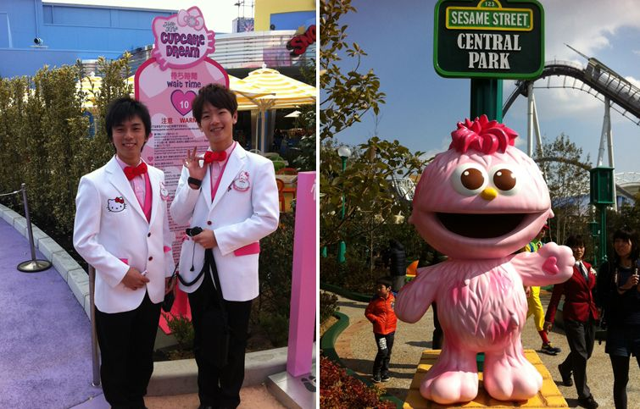
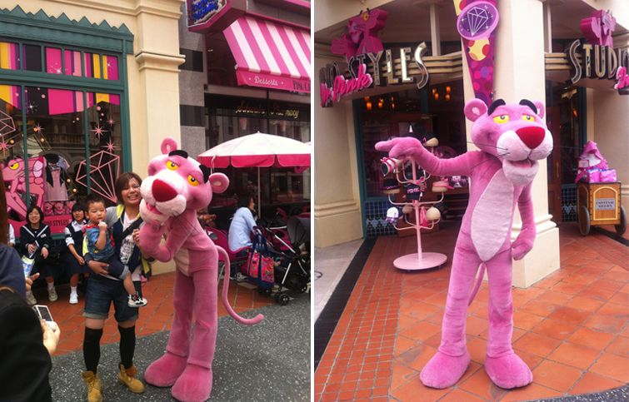
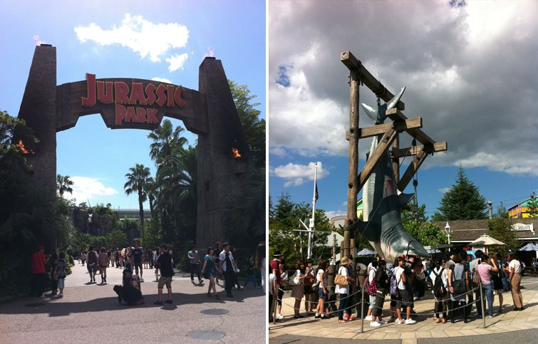
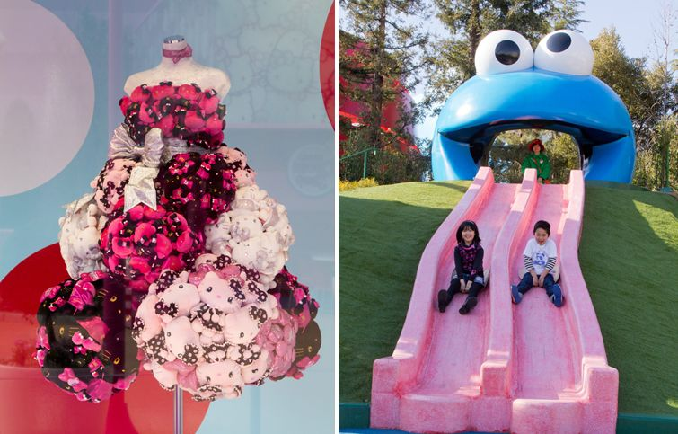
参考行程
